Pozdravljeni otroci!
V dnevih, ko smo doma, je priložnost, da izkoristimo čas za stvari, bližnje, za tisto, za kar po navadi nimamo časa. Učiteljice podaljšanega bivanja smo vam pripravile nekaj idej za ta čas. Z izdelki lahko popestrite vaše sobe, okna, domove.
Za prvič pa lahko naše domove v tem času popestrimo s čudovitim šopkom papirnatih rož npr. s temi barvitimi hijacintami. Prijetno ustvarjanje!
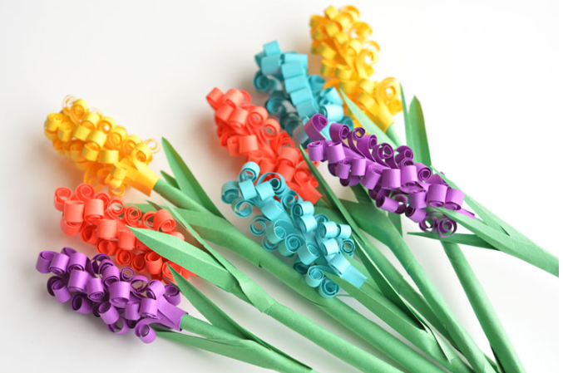
Nasvet za male vrtnarje:
Hijacinte so ene prvih znanilk pomladi. So trajnice, kar pomeni, da cvetijo več let zaporedoma, a vedno manj bogato, zato jih navadno po cvetenju zavržemo. Cvetovi imajo zelo močan vonj in so ena redkih rastlin s cvetovi modre barve. Vsi deli rastline so strupeni in niso primerni kot hrana.

Pripomočki:
* Zelen A4 list papirja za steblo, list
* Barvni A4 list poljubne barve
* Debelejša lesena palčka npr. palčka za ražnjič
* Lepilo
Video za pomoč: https://onelittleproject.com/paper-hyacinth-flowers/

Navodila:
1. Barvni A4 list razrežemo po daljši stranici približno 5 cm od roba.
2. Odrezan del lista skrajšamo za približno 5 cm.
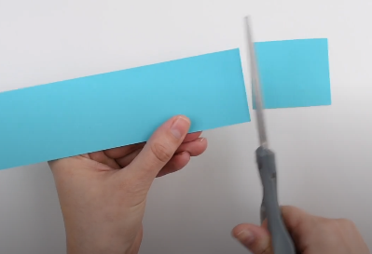
3. Daljši del traku razdelimo na pol centimetra široke trakove.
4. Po znakih zarežemo skoraj do konca.
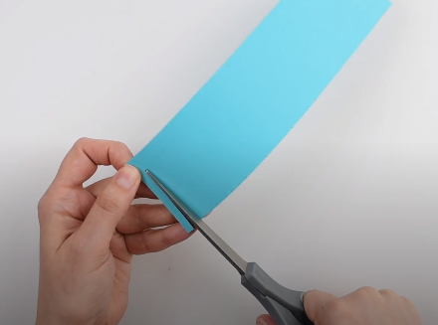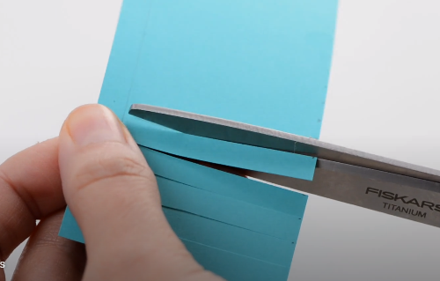
5. Vsak del posebej ovijemo okrog paličice.
6. Zelenemu A4 listu odrežemo približno 5 cm širok trak. Ovijemo ga okrog paličice in na koncu zalepimo.
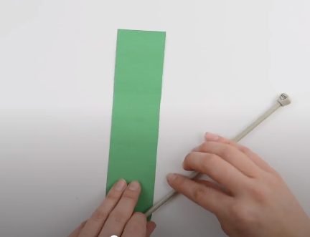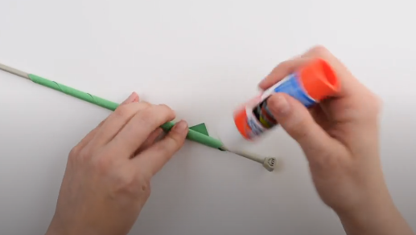
7. Prej nakodran papir namažemo z lepilom in ovijemo okrog zelenega tulca.
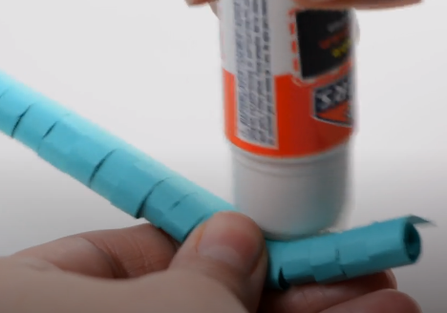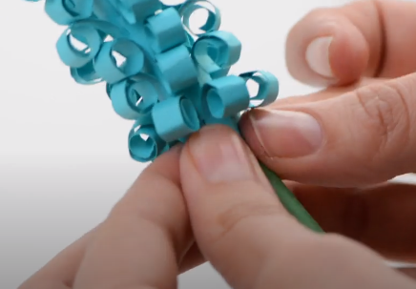
8. Manjši zelen listek zvijemo kot ''harmoniko''.
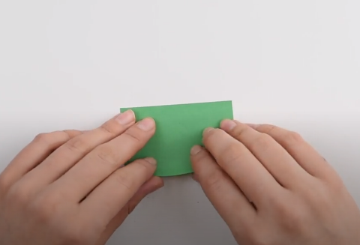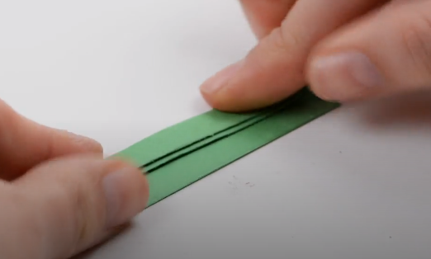
9. Zarežemo v obliki trikotnika.
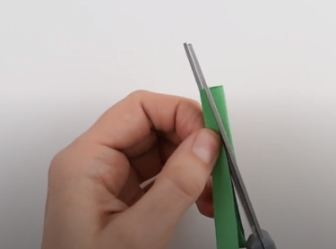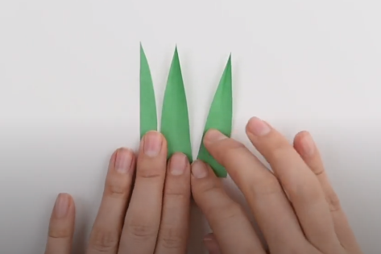
10. Zalepimo listek okrog stebla.
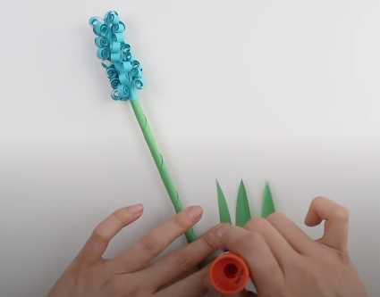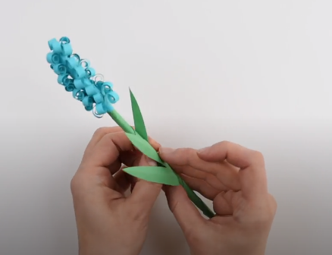
Za zanimivost:
Hijacinte so simbol moči in miru.
Ime so dobile po grškem mladeniču Huakinthosu, ki ga je grški bog sonca Apolon zelo občudoval. Huakinthos se je med metanjem diska smrtno poškodoval. Iz krvi, ki je tekla iz njegovih ran, je zrasla cvetlica, ki jo je Apolon poimenoval po preminulem prijatelju. Tako so postale simbol moči in miru.
Vir:
- https://onelittleproject.com/paper-hyacinth-flowers/?utm_source=kidsstuffworld.com&utm_medium=referral&utm_campaign=pubexchange_module
- http://druzina.enaa.com/dom/Hijacinta-znanilka-pomladi.html
- https://www.slonep.net/vrt-in-okolica/roze/vodic/hijacinte

